104下

歷史 一上

地理
第二篇 第1章
史前臺灣與原住民文化

一、單題：1～4每題3分；5～20每題4分，共76分
（ ） 1. 史前文化可分為舊石器、新石器、金屬器三個時代。上述史前文化分期的標準為何？
(A)文字的發展
(B)使用器物的技術
(C)糧食作物的產量
(D)人口的數量。
（ ） 2. 在臺灣長濱文化遺址中，發現以敲打方式製成的石器及可縫製衣物的骨針。由其出土文物推測，長濱文化是屬於哪一時期？
(A)舊石器時期 (B)新石器早期
(C)新石器晚期 (D)金屬器時期。
（ ） 3. 阿育要在第一次段考後進行臺灣新石器時代的報告。下列何項資料不適合出現在報告中？
(A)大坌坑文化的繩紋陶片
(B)卑南文化的玉器
(C)南關里遺址稻米化石
(D)長濱文化的石器。
（ ） 4. 小莉將臺灣史前時代的文化依時間先後順序排列，但她一時迷糊弄錯了順序，請幫她排出正確的順序？
(A)金屬器→新石器→舊石器
(B)舊石器→金屬器→新石器
(C)金屬器→舊石器→新石器
(D)舊石器→新石器→金屬器。
（ ） 5. 萬華的古地名「艋舺」發音是Banka，艋舺不是臺語，而是臺灣原住民平埔族凱達格蘭族語，專家認為是「獨木舟」之意；而菲律賓獨有的「螃蟹船」也叫做Bangca，這之間絕對不是巧合。由此推論，臺灣原住民族與菲律賓群島所使用的語言應同屬於下列哪一語系？
(A)南島語系 (B)北島語系
(C)印歐語系 (D)亞非語系。
（ ） 6. 陳老師在情人節進行分組教學，將同學們分為「史前」、「歷史」兩大組，規定他們必須用分配到的組別時代中有的方式表達「愛」。下列哪組同學的作法不符合規定？
(A)史前組同學在牆壁上畫愛心
(B)歷史組同學上臺對唱情歌
(C)史前組同學在紙條上寫上我愛你告白
(D)歷史組同學拉坯燒製情侶對杯。
（ ） 7. 歷史老師：「此時期的文化以繩紋陶與磨製石器最具代表性，具今約7000年至4700年間，當時的人已知農耕，不過狩獵、捕魚和採集仍是他們主要的生產活動。」老師講解的是哪一史前文化的特色？
(A)圓山文化 (B)卑南文化
(C)大坌坑文化 (D)十三行文化。
（ ） 8. 兆明欲利用春節假期進行臺灣史前文化參訪，按
照文化出現的時間順序，應安排何處為第一站？
(A)新竹縣 (B)花蓮縣
(C)臺東縣 (D)屏東縣。
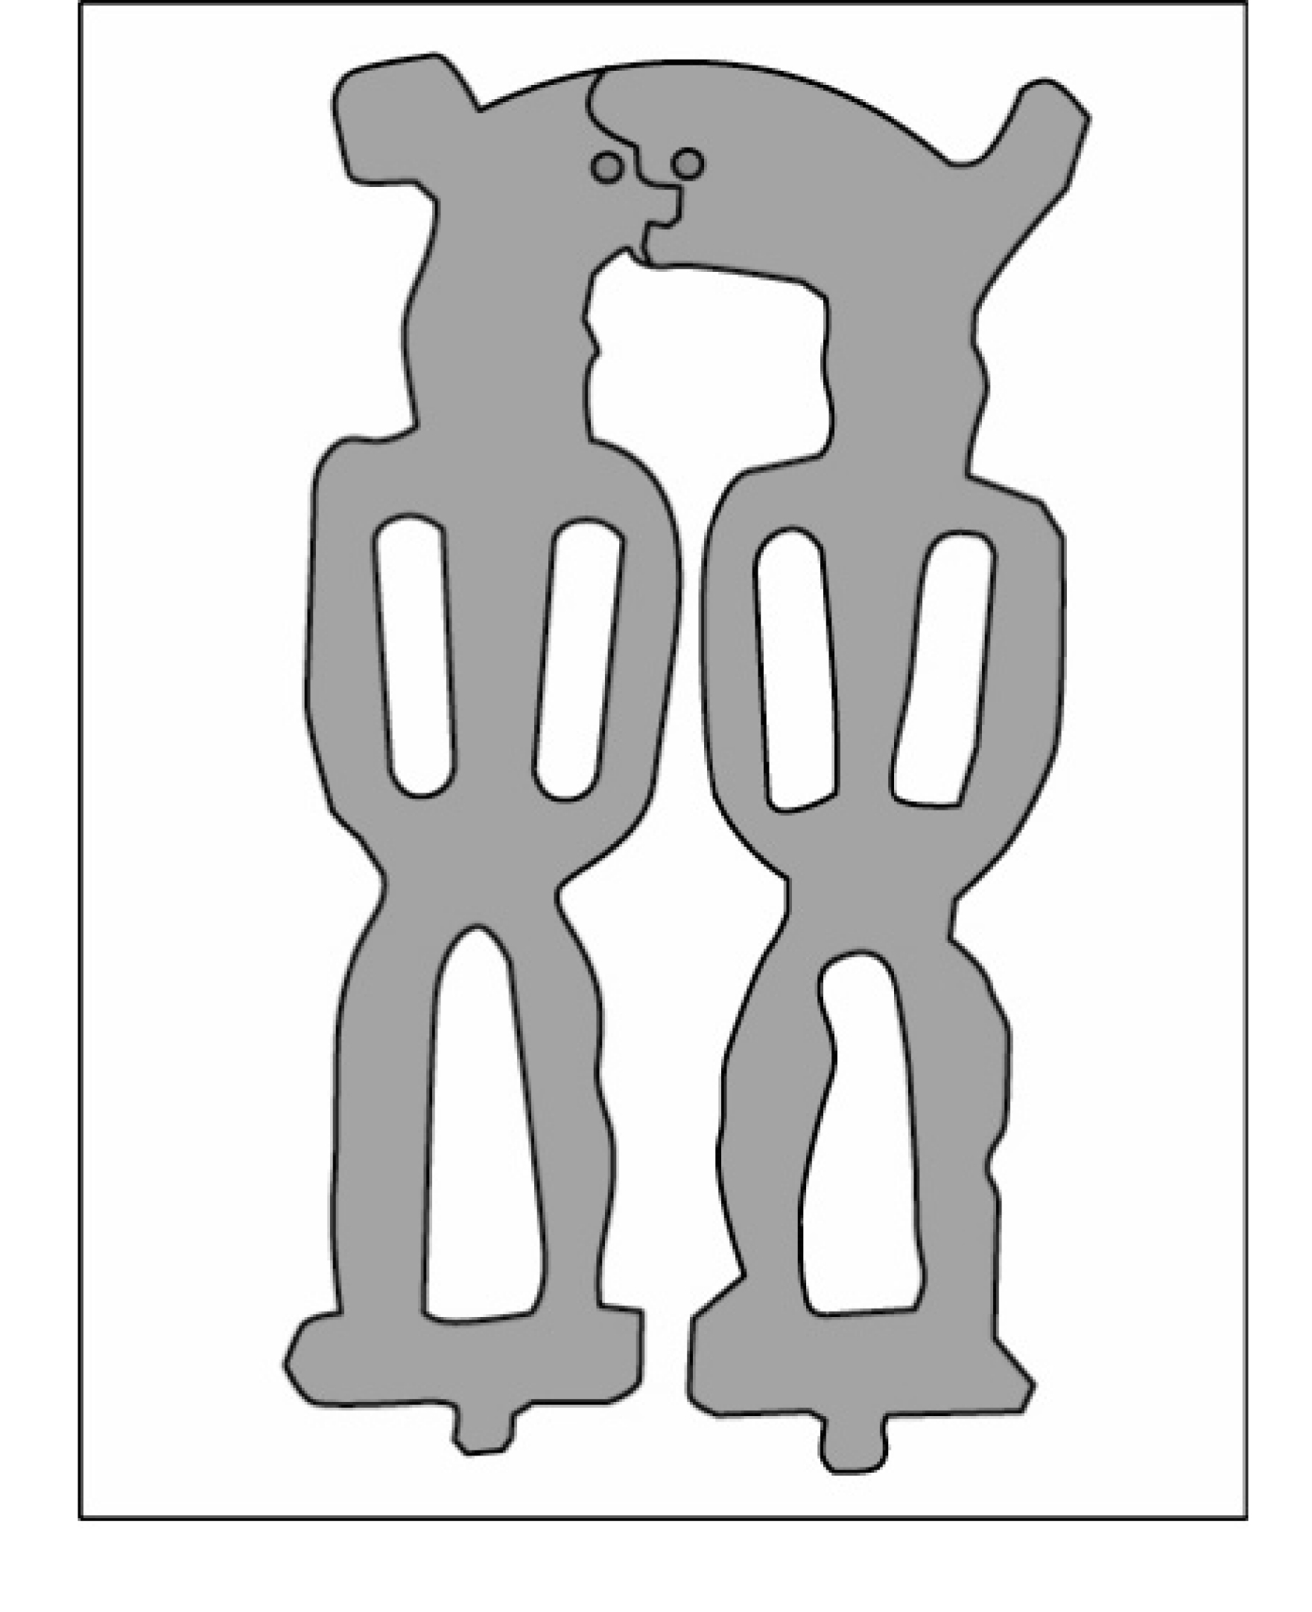
（ ） 9. 張教授在史前文化遺址的石棺中發現了人獸形玉質耳飾（如附圖）。根據學者推測，可能是當時的人用來與祖先、神靈、動物溝通的媒介。這可能是來自哪一文化遺址？
(A)卑南文化 (B)圓山文化
(C)長濱文化 (D)十三行文化。
（ ）10. 史前文化實習隊在某處挖掘出下列三個遺址，在遺址中發現的文物列表，如附表。由上到下挖掘出這三個遺址的順序為何？
(A)丙甲乙 (B)甲乙丙
(C)乙丙甲 (D)乙甲丙。
甲遺址 | 獸骨、石器、灰燼、陶器
乙遺址 | 灰燼、魚骨、石器、獸骨
丙遺址 | 陶器、灰燼、鐵渣、玻璃

（ ）11. 歷史老師請同學以大坌坑文化為題，進行分組討論。下列是某組四位同學的意見，何者的看法較為正確？
(A) 甲生：大坌坑文化是臺灣新石器時代的文化類型
(B) 乙生：大坌坑文化位於臺灣的東部，屬於南島語族文化的一部分
(C) 丙生：從大坌坑文化遺址中發現貝塚，證明臺北盆地曾經為湖泊
(D) 丁生：從大坌坑文化的出土文物可知，他們與東南亞有貿易往來。
（ ）12. 國慶利用暑假參加「臺灣史蹟考察營」，解說員在介紹一處遺址時說：「這些出土的石板棺是量身訂做，棺內有陪葬品，死者腳的方向朝向聖山都蘭山，隱含某種宗教觀念。」這處遺址最可能屬於下列哪一文化？
(A)長濱文化 (B)圓山文化
(C)卑南文化 (D)十三行文化。
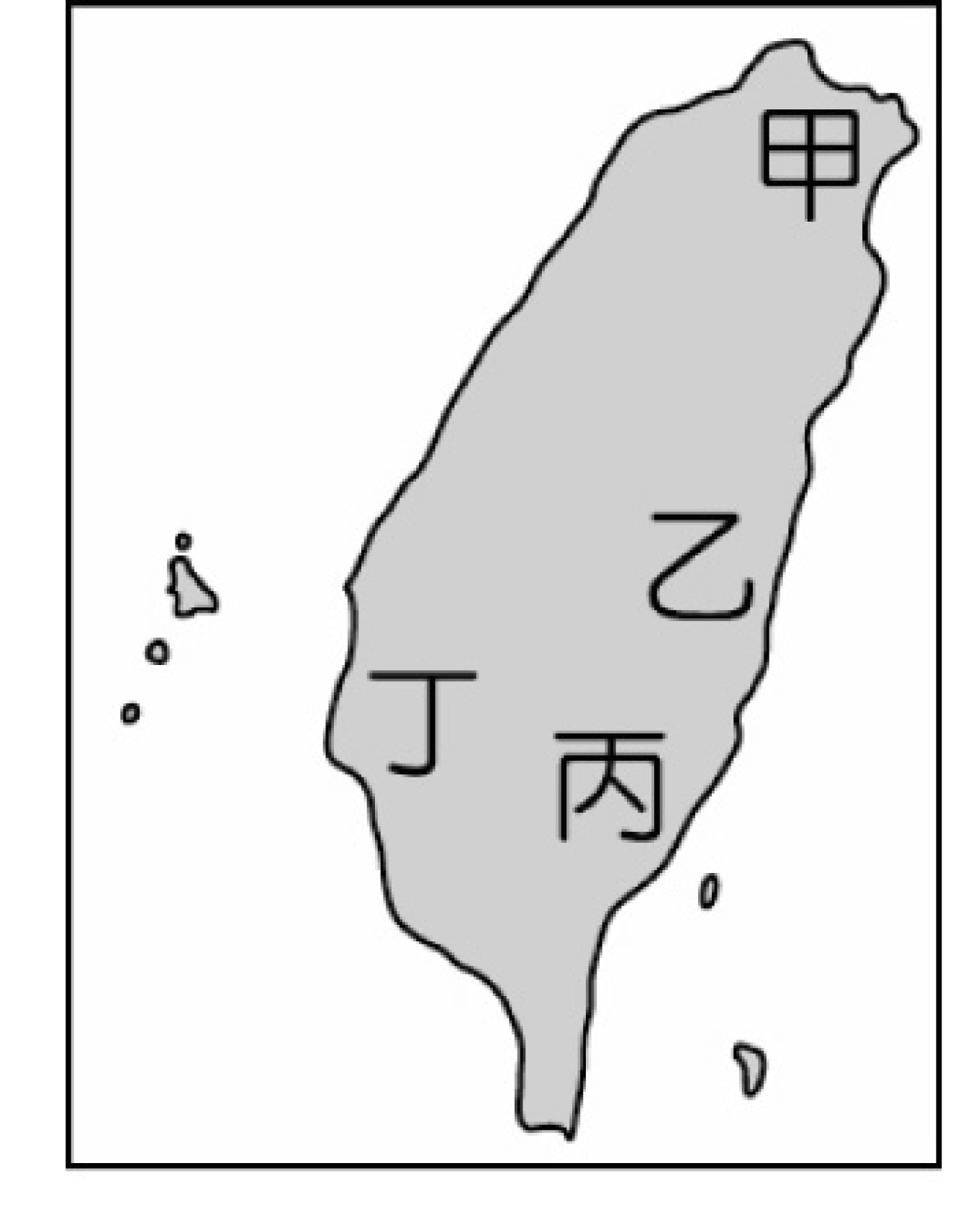
（ ）13. 翰林國中師生到臺灣某地戶外教學。導覽老師說道：「此一文化存在的年代大約距今5300年至2300年間，其面積超過30萬平方公尺，是目前臺灣發現最大的史前聚落，遺址裡出土許多石棺與精美的陪葬品，是太平洋與東南亞地區規模最大的石棺墓葬群遺址。」他們戶外教學的地點在附圖中的何處？
(A)甲 (B)乙 (C)丙 (D)丁。
（ ）14. 下列何者不屬於「新石器時代」的特色？
(A)已用陶器裝置食物
(B)仍然以採集漁獵為主，尚未飼養家畜
(C)磨製石器是主要製作器具的技術
(D)懂得農業耕作活動。
（ ）15. 有一位空軍飛行員駕駛著螺旋槳戰鬥機，飛越新北市觀音山時，發現附近有異常的磁力現象，於是他推論八里這邊有鐵礦存在，後來經過地質學者勘查過後，斷定這個地方的「鐵礦露頭」殘渣，其實是史前人類所遺留下來的煉鐵遺跡。此遺址當時的生活狀況有哪一項特色？
(A)屬於自給自足的農村經濟
(B)金屬礦產是當地最重要的資源
(C)燒製陶器是當地最主要的經濟活動
(D)對外貿易並不頻繁。
（ ）16. 老師安排學生校外參觀活動行程的日期與內容，如附表，此次校外參觀行程的主題與下列何者有關？
(A)舊石器時代文化
(B)新石器時代文化
(C)金屬器時代文化
(D)原住民族群文化。
日期 | 文化遺址
2月1日 | 大坌坑文化
2月2日 | 圓山文化
2月3日 | 卑南文化
（ ）17. 小美在史前文化博物館中看到下列資料，資料中的內容是哪一史前文化的特色？
(A)長濱文化 (B)圓山文化
(C)卑南文化 (D)十三行文化。

(一)生存時間：西元前7000年至西元前2000年
(二)發現位置：臺北盆地
(三)生活方式：漁獵、農耕
(四)文化特色：貝塚、墓葬群
（ ）18. 小胖聽完歷史老師對史前時代的描述，想要自己重組文化層的史前遺跡模型。小胖的史前文化層遺蹟模型中，依據上層到下層的順序，應該放置哪些文物模型？
(A)煉鐵爐→碳化的稻米→磨製的石製箭頭→打製的石刀
(B)玉質耳飾→鐵砂→貝殼垃圾堆→陶罐
(C)陶罐→金屬刀柄→打製石碗→碳化的稻米
(D)玻璃手環→打製石片→貝殼垃圾堆→瑪瑙珠飾。
（ ）19. 2016 年，花蓮發現崇德考古遺址，其中有墓葬與金屬器的遺跡。最特別的是，遺址還出土了一粒距今千餘年的紅色玻璃珠，經過分析，這粒玻璃珠來自南亞印度一帶；此外，遺址還有宋朝銅錢出土。由上述的資訊推斷，下列何者正確？
(A)崇德遺址屬於新石器時代
(B)千年前臺灣已有製作玻璃珠的技術
(C)印度人與中國人在千年前曾遷移至臺灣
(D)在史前時期，臺灣對外就有廣闊的交易網絡。

（ ）20. 身為原住民的文程對原住民文化很感興趣，在課本上讀到原住民在不同時期有不同稱呼，哪一時期的原住民被稱為「高砂族」？
(A)大航海時代 (B)清帝國時期
(C)日治時期 (D)中華民國時期。

二、題組：每題4分，共24分
■ 根據考古學者的發掘與研究，臺灣地區至今已發現近二千處史前文化的遺址，這些遺址呈現不同的文化特色。
（ ） 1. 所謂史前時代一般是指沒有文字記載以前的時代；而有文字以後，則稱為「歷史時代」。因為史前時代沒有文字的記錄，我們只能透過哪些東西去認識當時的面貌？
(A)遺物、遺跡和化石
(B)書籍、資料和考古
(C)神話、傳說與經驗
(D)文學、藝術與史書。
（ ） 2. 從十三行文化遺址中出土的玻璃手環、瑪瑙珠及中國銅錢等，可以說明當時的哪一種情形？
(A)已有國家的形成
(B)已經建立海外殖民地
(C)不懂得航海，只依靠外來者的供應
(D)已能與島內外居民進行貿易。
（ ） 3. 博物館的導覽員說：「大坌坑文化是臺灣最早的新石器文化，其燒製的陶器有罐、缽等，且已知種植根莖作物。」大坌坑文化遺址最早發現於附圖中的何處？
(A)甲 (B)乙 (C)丙 (D)丁。

■ 南王部落（即普悠瑪部落）是一個位在臺東縣臺東市南王里的臺灣原住民族部落。該部落為卑南族「卑南八社」之一，舊稱卑南社。此處挖掘出史前文化遺物，故以當地地名命名為卑南文化遺址。出土有大量的石刀、石鐮和去殼用的石杵等；此外狩獵工具的矛、簇也很多，但漁具就相當缺乏。
（ ） 4. 在普悠瑪部落的卑南文化遺址中，下列何者可能是遺址中會發現的物品？
(A)鐵渣 (B)石板棺
(C)瑪瑙珠飾 (D)青銅器。
（ ） 5. 從卑南文化遺址中出土的文物中，可以看出生活型態為下列何者？
(A)以農業為主 (B以採集維主
(C)以漁獵維主 (D)貿易是主要經濟活動。
（ ） 6. 臺灣歷經不同政權的統治，對原住民有不一樣的稱呼方式，在何時才稱呼為「原住民族」？
(A)荷蘭統治時期 (B)清帝國時期
(C)日治時期 (D)中華民國時期。

